СОВЕТ ДЕПУТАТОВ МУНИЦИПАЛЬНОГО ОБРАЗОВАНИЯ
СЕЛЬСКОЕ ПОСЕЛЕНИЕ «НИКОЛЬСКОЕ»

РЕШЕНИЕ

от «08» декабря 2022 г. № 46
село Никольск

Об утверждении схемы многомандатного избирательного округа для проведения выборов депутатов муниципального образования сельское поселение «Никольское»

В соответствии с пунктами 2, 7 статьи 18 Федерального закона № 67-ФЗ «Об основных гарантиях избирательных прав и права на участие в референдуме граждан Российской Федерации», пунктами 2, 6 статьи 9 Закона Республики Бурятия «О выборах депутатов представительного органа муниципального образования в Республике Бурятия» Совет депутатов муниципального образования сельское поселение «Никольское»
решил:

- Утвердить схему многомандатного избирательного округа для проведения выборов депутатов муниципального образования сельское поселение «Никольское» (приложение №1 и №2).

2. Обнародовать настоящее решение на стенде администрации муниципального образования сельское поселение «Никольское».

Глава муниципального образования
сельское поселение «Никольское» И.А. Калашников.

Председатель Совета депутатов
муниципального образования
сельское поселение «Никольское» О.А. Матвеева.

Приложение №1 к решению
Совета депутатов
муниципального образования
сельское поселение «Никольское»
от «8» декабря 2022 г. № 46

Схема многомандатного избирательного округа
по выборам депутатов представительного органа местного самоуправления
муниципального образования сельское поселение «Никольское» Мухоршибирского района Республики Бурятия

Наименование муниципального образования (сельское поселение) | Номер округа | Наименование округа | Численность избирателей | Количество депутатских мандатов | Границы многомандатного избирательного  округа
«Никольское» | 11 | Никольский | 977 | 10 | В границах: села Никольск

Приложение №2 к решению
Совета депутатов
муниципального образования
сельское поселение «Никольское»
от «8» декабря 2022 г. № 46
Графическое изображение схемы многомандатного избирательного округа
по выборам депутатов представительного органа местного самоуправления
муниципального образования сельское поселение «Никольское» Мухоршибирского района Республики Бурятия

село Никольск –
избирательный округ №11

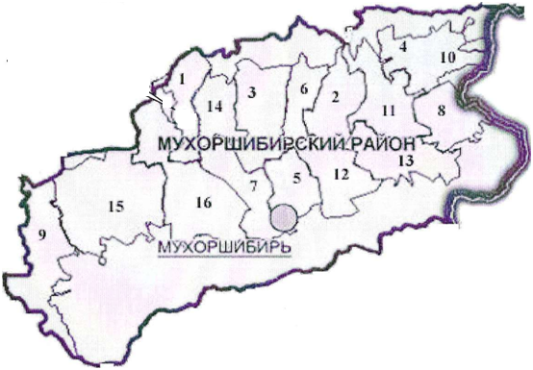 | Наименование сельских поселений:  - Сельское поселение «Барское»  - Сельское поселение «Бомское»  - Сельское поселение «Калиновское»  - Сельское поселение «Кусотинское»  - Сельское поселение «Мухоршибирское»  - Сельское поселение «Нарсатуйское»  - Сельское поселение «Новозаганское»  - Сельское поселение «Никольское»  - Сельское поселение «Подлопатинское»  - Сельское поселение «Саганнурское»  - Сельское поселение «Тугнуйское»  - Сельское поселение «Харашибирское»  - Сельское поселение «Хонхолойское»  - Сельское поселение «Хошун-Узурское»  - Сельское поселение «Цолгинское»  - Сельское поселение «Шаралдайское»

